# 【共驻共建】奈曼旗畜牧业发展中心在职党员深入富康社区开展志愿服务活动

为了充分发挥党员先锋模范作用，为小区居民群众打造宜居生活环境，奈曼旗畜牧业发展中心组织在职党员深入锦绣家园小区开展环境卫生整治志愿服务。

锦绣家园小区有的垃圾桶破损严重，垃圾满溢，严重影响居民生活。12月5日，奈曼旗畜牧业发展中心为锦绣家园小区免费投放3个铁质垃圾桶已全部到位，并设置在小区门口道路旁，随后畜牧业发展中心在职党员为小区整治环境卫生，清理私自占用车位的路障、占用消防通道的杂物和一些乱堆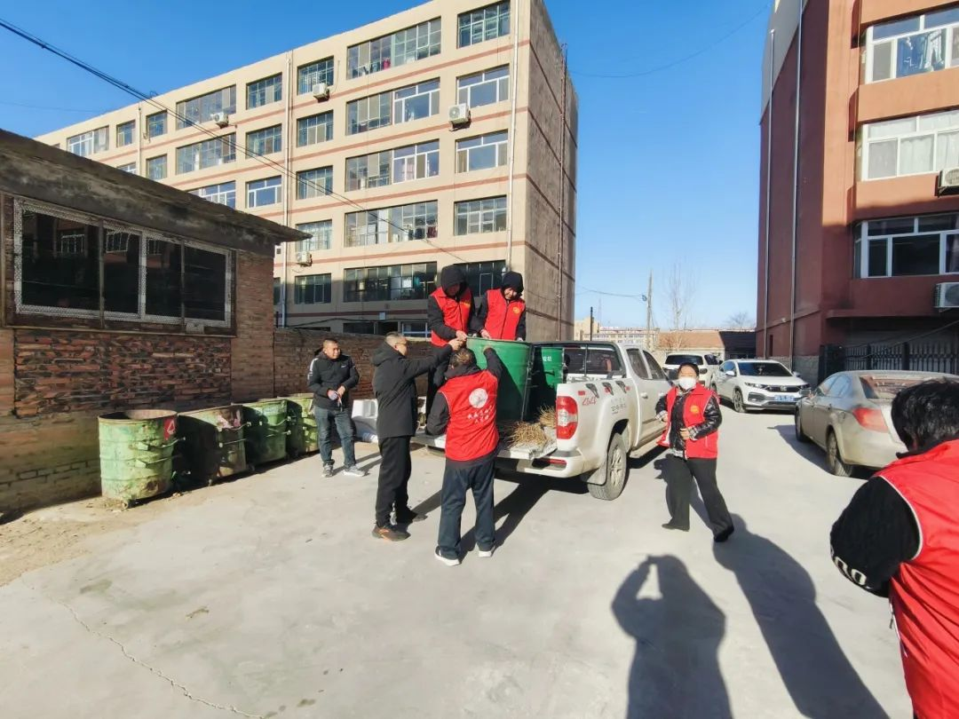



此次活动有效的解决了小区目前面临的急难问题，改善了小区环卫基础设施，同时推进了小区居民爱护环境卫生的意识，为营造干净美丽的生活环境起到了积极作用。



     群众工作无小事，细微之处最动人，富康社区将持续收集辖区内居民最关心的事，同共驻共建单位用心、用情为辖区居民持续提供更加人性化、多样化的贴心服务，不断提升辖区居民群众的生活幸福感和获得感。